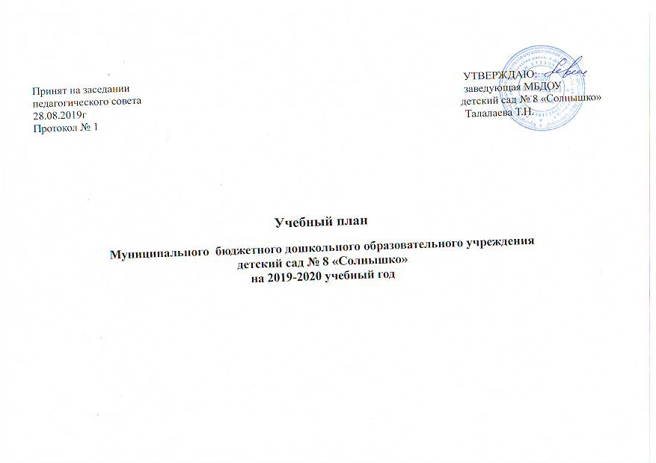

Пояснительная записка

В 2019-2020 учебном году в МБДОУ детском саду № 8 "Солнышко" функционирует 1 разновозрастная группа 13 человек дневного пребывания, укомплектованная в соответствии с возрастными нормами, из них:

§ от 3-х до 5-и лет – 6 человек,
§ от 5-и до 7-и – 7 человек.

Программно-методическое обеспечение ДОУ соответствует перечню методических изданий, рекомендованных Министерством образования РФ по разделу «Дошкольное воспитание».
Учебный план в ДОУ будет реализовываться по следующим программ:
- проект Программы «Радуга» (научный руководитель Е.В. Соловьёва);
- компоненты региональной программы «Родники Дона» Р.М.Чумичева;
- компоненты региональной программы «Приключение светофора», ГИБДД;
- парциальные Программы: «Физическая культура дошкольникам» Л.Д. Глазырина, «Цветные ладошки» И.А.Лыкова.
Учебный план ДОУ составлен в соответствии: ФГОС ДО, Основной образовательной программой МБДОУ детский сад № 8 «Солнышко», рекомендациями реализуемых в ДОУ программ, Уставом ДОУ и санитарно-гигиеническими нормами и правилами, гарантирует ребенку дошкольное образование в полном объеме.
Объем нагрузки на детей не превышает предельно допустимую норму и соответствует СанПиН.

Занятия в разновозрастной группе проводятся по подгруппам, продолжительность учебных занятий дифференцирована в зависимости от возраста ребенка.
Продолжительность занятий следует начинать со старшими детьми, постепенно подключая к занятию детей младшего возраста.
Интегративные качества, полученные на занятиях, должны закрепляться в процессе повседневного общения с детьми, во время прогулок, игр, самостоятельной деятельности.
Учебный план позволяет регулировать деятельность педагогического коллектива, применяемых педагогических технологий (здоровьесберегающие, социо-игровые), методов обучения и воспитания.

Максимальная продолжительность занятий составляет:
От 3-х до 5-и – 15 минут. Количество занятий в неделю – 11.
От 5-и до 7-и – 25 минут. Количество занятий в неделю – 14.
На прогулке 1 раз в неделю планируется обучение спортивным играм и упражнениям (длительность такая же, как у обычного занятия).
Структура учебного года в ДОУ:
Образовательный процесс в дошкольном учреждении начинается с 1 сентября и заканчивается 31 мая.
2-13 сентября – адаптационный, диагностический период;
16 сентября – 31 декабря – учебный период;
01 января – 8 января – рождественские каникулы;
9 января – 15 мая – учебный период;
18 мая – 29 мая – диагностический период;
1 июня – 31 августа – летний оздоровительный период.

В период адаптации к условиям детского сада, дети освобождаются от специально организованной деятельности, основой познавательной, творческой деятельностью ребенка в этот период является игровая деятельность. Педагог наблюдает и корректирует воспитательно-образовательный процесс, нацеливая остальных сотрудников детского сада на создание благоприятного, эмоционально-психологического микроклимата в отдельно возрастных группах и в дошкольном учреждении в целом.
В начале и конце учебного года (сентябрь: 02-13,; май: 18-29) проводится педагогическая диагностика детей.
Длительность и количество занятий в расписании определено в соответствии с нормативными требованиями Сан.ПиН 2.12.7.
В летний период с детьми организуется следующая работа:
оздоровительная работа;
игры различного содержания: подвижные, сюжетно-ролевые, театральные, развивающие в индивидуальной, подгрупповой и групповой форме организации;
музыкальные и физкультурные праздники и развлечения;
организованная деятельность по изобразительному, музыкальному и физическому развитию детей;
экскурсии и целевые прогулки на природу направленные на развитие экспериментально-познавательной деятельности детей.
Образовательный процесс строится с учетом возрастных и индивидуальных особенностей детей. В рамках гуманистической концепции дошкольного воспитания предусматривается максимальное содействие становлению ребенка как личности, развитию активности, субъектной позиции детей в процессе организации их учебной деятельности. Образовательная деятельность с детьми рассматриваются как важная, но не преобладающая форма организованного обучения детей. В педагогическом процессе используются фронтальная, подгрупповая, индивидуальная формы работы с детьми. Они применяются в зависимости от возраста, уровня развития, сложности программного и дидактического материала.
Во всех подгруппах ДОУ образовательная деятельность, требующая большой умственной нагрузки детей (математика, обучение грамоте), проводятся в первой половине дня и в дни наиболее высокой работоспособности детей (вторник, среда, четверг) и сочетаются с музыкальными и физкультурными занятиями в целях профилактики утомления детей.
С целью переключения детей на творческую активность и для снятия физического и умственного напряжения, повышения эмоционального тонуса организма в режим работ всех возрастных подгруппах введено проведение физминуток. Проведение физминуток является обязательным при организации занятий статического характера, содержание их определяется каждым педагогом индивидуально. Перерыв между занятиями - не менее 10 минут.
Воспитатели координируют содержание проводимых занятий, осуществляя совместное планирование, обсуждая достижения и проблемы отдельных детей и группы в целом.

Учебный план
Образовательные области | Разделы программы, дисциплины | от 3-х до 5-и лет |  | от 5-и до 7-и лет
 |  | О | Ф |  | О | Ф
Познавательное развитие | Познаю мир: мир природы и мир человека | 0,5 | 0,5 |  | 1 | 1
 | Познаю мир: математические представления | 1 |  |  | 1
Речевое развитие | Развитие речи | 1 |  |  | 1
 | Обучение грамоте |  |  |  | 1
 | Художественная литература | В совместной деятельности взрослого и ребёнка, через интеграцию с другими образовательными областями
Художественно-эстетическое развитие | Рисование | 0,5 | 0,5 |  | 1 | 1
 | Конструирование/Аппликация | 0,5/0,5 |  |  | 0,5/0,5 | 0,5
 | Лепка | 1 |  |  | 1 | 0,5
 | Музыка | 1 | 1 |  | 1 | 1
Физическое развитие | Физическая культура | 1 | 1 |  | 1 | 1
 | Физическая культура на прогулке | 1 раз в неделю на прогулке
Социально-коммуникативное | Безопасность  Социализация  Труд |  | В совместной деятельности взрослого и ребёнка, через интеграцию с другими образовательными областями
 | Итого в неделю | 7 | 4 |  | 9 | 5

Примечание:
1.Дисциплина Художественная литература выносится в свободную деятельность, при этом обязательным условием является наличие в книжном уголке группы детской художественной литературы в соответствии с программным содержанием.
2.Дисциплина Аппликация и Конструирование либо чередуются, либо интегрируются, так как их общей задачей является формирование аналитических умений- выделять основные части, различать и соотносить их по величине и форме, устанавливать пространственное расположение этих частей относительно друг друга.

